
基础医学院
2025基础医学本科培养方案
一. 学科专业简介
基础医学是现代医学发展的基础。复旦大学基础医学院前身为上海第一医学院基础医学部，是我国最早开展基础医学本科和研究生教育的单位，上世纪 90 年代成为首批国家理科基础科学研究和教学人才培养基地，也是国内首批一级学科博士学位授予点和博士后流动站。2000 年 4 月，原上海医科大学和复旦大学合并，组建为新的复旦大学，2002 年更名为复旦大学上海医学院。2012 年 9 月4 日，恢复复旦大学基础医学院建制。基础医学院致力于以一流的教学质量、学术成果和社会贡献为目标，积极推进学科建设。2017年，基础医学学科入选国家“双一流”学科建设名单。2018年，作为复旦大学“双一流”建设的重要组成部分，上海医学院（包括基础医学院）被纳入上海高水平地方高校建设。2019年，学院的基础医学专业被教育部认定为“一流学科建设点”。2020年，学院获批成为基础医学“强基计划”基地及国家基础医学拔尖人才培养基地2.0。在第五轮教育部学科评估（2016-2020年）中，基础医学学科位列全国顶尖学科行列。
二. 培养目标
本专业培养德智体美劳全面发展，具有宽厚的科学基础，扎实的医学基础理论，富有创新思维，可以从事基础医学教学和科学研究实践的优秀医学人才。按照“宽口径、厚基础、重能力、求创新”的人才培养要求，以“2+X+Y”（2是通识和专业教育，X是多元发展路径，Y为融合创新能力）为系统的培养路径，要求本专业学生比较全面地掌握自然科学基础理论和人文社会科学知识，了解和熟悉当代医学发展的前沿，具备良好的思想品德和职业道德，有开展医学教学和科学研究的基本素质和独立工作的能力，具有与国际同行进行交流的能力，包括掌握国际学术前沿动态、语言交流技巧和外语水平等方面的能力。
三. 基本要求
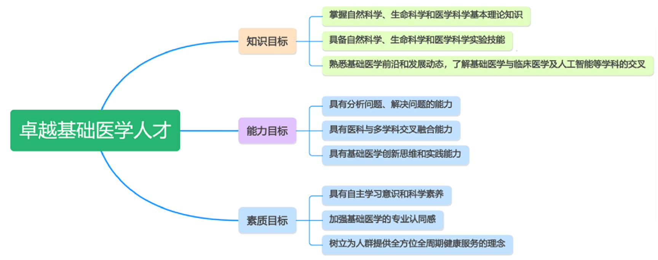
四. 修业要求
1. 修业年限：5年（类型：√本科、□本硕、□本博）
2. 学位授予说明：
/ | / | 授予学位 |  | 学位类型 | 专业名称 | 学段审核要求
/ | / | 基础医学学士学位 |  | / | 基础医学 | □按照不少于总学分比例____%
 |  |  |  |  |  | √按照不少于学分数 192
 |  |  |  |  |  | √必修课组须通过 | 通识教育课程 42学分
 |  |  |  |  |  |  | 专业培养课程 85.5学分
 |  |  |  |  |  |  | 融合创新能力培养40.5学分
 |  |  |  |  |  |  | 专业进阶模块Ⅰ 14学分
 |  |  |  |  |  |  | 专业进阶模块Ⅱ 10学分
 |  |  |  |  |  | □其他：也可选择荣誉课程途径或其他呈列的路径
五. 学分要求
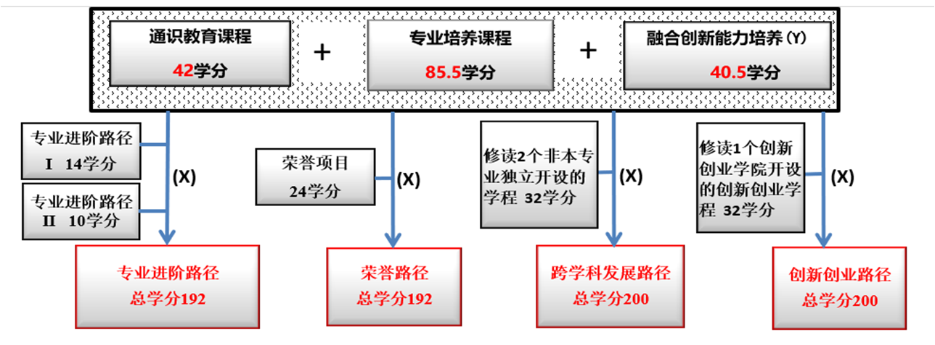
六. 学位要求
本科学位
本专业学生毕业时须满足通识教育课程（含通识教育核心课程和专项教育课程）42学分、专业培养课程85.5学分、融合创新能力培养40.5学分（含专业实习10学分和毕业论文6学分）和多元发展路径课程的修读要求，总学分不低于192学分（含实践学分不低于56学分；含美育学分不少于2学分，其中至少在“美学和艺术史论类”或“艺术鉴赏和评论类”课程中修读1学分，并至少参与一项艺术实践活动；劳动教育不少于32学时，并满足劳动周教育要求），并通过复旦大学英语水平测试，方能获得本科毕业证书，达到学位要求者授予医学学士学位。选择不同学业路径将获得不同标注的学士学位证书。
七. 课程体系与科研训练体系
1.课程体系
基础医学专业开始采用“以器官系统为主线、以疾病为中心、以临床思维路径为导向、基础与临床课程融通”的 “器官系统整合” 模块化授课形式，共开设 7 门整合课程。以 “临床场景驱动的医学科学家” 为培养内核，运用简短的临床案例激发学生的学习兴趣，引导学生扎实掌握医学基础知识，实现培养卓越医学素养与科研能力的专业人才的目标。通过多种荣誉项目激发优秀学生原动力，鼓励优秀本科生在学习上更自主，勇于挑战自我，磨砺自我。
2.科研训练体系
建立全周期科研训练体系，新生入学后进入克卿书院，配备“新生导师”和“专业导师”，利用导师组活动推动学生和导师的密切交流，引导学生对未来职业和自身的思考，并在二年级后指导学生学业和培养路径的选择。学院同时组织多场“基础拔尖”科研导师面对面周末沙龙等活动，增进学生对学院导师科研工作的了解，帮助学生选择科研导师，并尽早接触科研实践活动。学生还可以通过三轮实验室轮转以及正谊、曦源等本科生科创项目确认“科研导师/专业实习导师”，在其指导下完成科创项目及毕业论文。
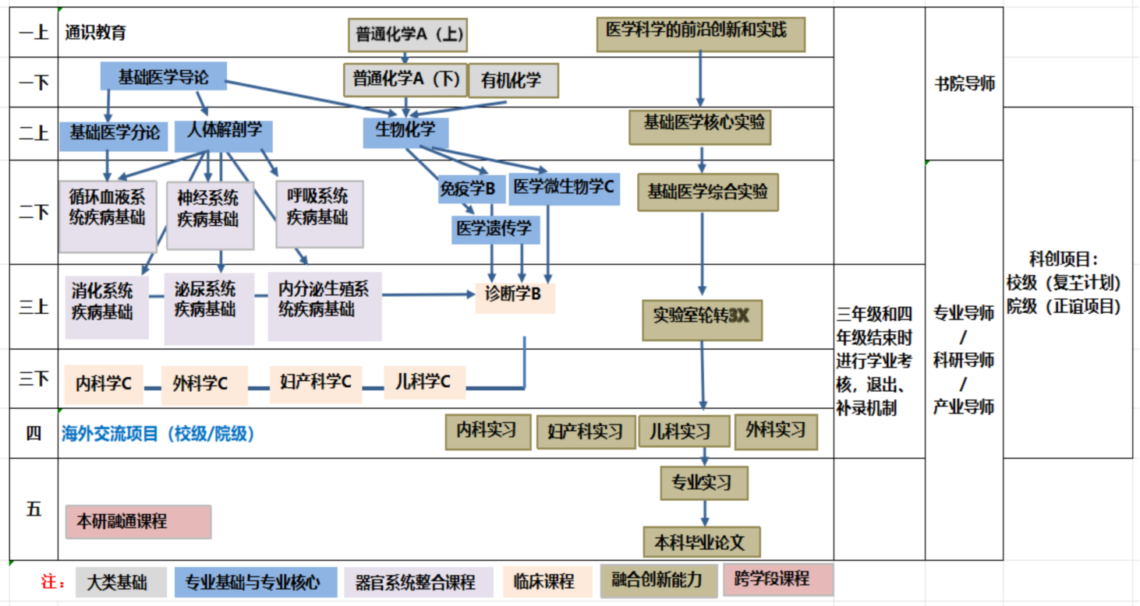
八. 课程设置与修读要求

(一) 通识教育课程（42学分）
1. 通识教育核心课程（26学分）
(1) 核心课程七大模块（6学分）
(2) 国家安全教育（1学分）
课程名称 | 学分 | 学时 | 修读要求 | 课程代码 | 含实践学分 | 含美育学分 | 含劳动教育总学时 | 开课学期 | 研究生学位课程类别 | 备注
大学生国家安全教育  National Security Education for College Students | 1 | 16 | 必修 | GESS10001 | 0 | 0 | 0 | 春,秋 | /
2. 通识教育专项教育课程（16学分）
(1) 人工智能教学专项（3学分）
(二) 专业培养课程（85.5学分）
1. 学科基础课程（20学分）
课程名称 | 学分 | 学时 | 修读要求 | 课程代码 | 含实践学分 | 含美育学分 | 含劳动教育总学时 | 开课学期 | 研究生学位课程类别 | 备注
高等数学C I  Advanced Mathematics C I | 5 | 108 | 必修 | MATH10018 | 0 | 0 | 0 | 1 | /
普通化学A（上）  General Chemistry A I | 2 | 36 | 必修 | CHEM10003 | 0 | 0 | 0 | 1 | /
普通物理B  General Physics B | 3 | 72 | 必修 | PHYS10002 | 0 | 0 | 0 | 1 | /
基础物理实验  Fundamental Physics Experiments | 2 | 54 | 必修 | PHYS10005 | 2 | 0 | 4 | 1 | /
普通化学A（下）  General Chemistry A II | 2 | 36 | 必修 | CHEM10004 | 0 | 0 | 0 | 2 | /
普通化学实验I  Experiments in General Chemistry I | 1 | 18 | 必修 | CHEM10005 | 1 | 0 | 2 | 2 | /
有机化学  Organic Chemistry | 4 | 72 | 必修 | CHEM10002 | 0 | 0 | 0 | 2 | /
有机化学实验I  Experiments in Organic Chemistry I | 1 | 18 | 必修 | CHEM10006 | 1 | 0 | 2 | 2 | /
2. 专业核心教育课程（65.5学分）
课程名称 | 学分 | 学时 | 修读要求 | 课程代码 | 含实践学分 | 含美育学分 | 含劳动教育总学时 | 开课学期 | 研究生学位课程类别 | 备注
基础医学导论  Introduction to Basic Medical Science | 1 | 16 | 必修 | MED20065 | 0 |  |  | 2 | /
细胞生物学C  Medical Cell Biology C | 2 | 36 | 必修 | MED20030 | 0 |  |  | 2 | /
卫生统计学C  Health Statistics C | 2 | 45 | 必修 | PHPM30013 | 0 | 0 | 0 | 2 | /
生物化学  Biochemistry | 4 | 72 | 必修 | MED20048 | 0 |  |  | 3 | /
人体解剖学  Human anatomy | 3 | 70 | 必修 | MED20070 | 0 |  |  | 3 | /
基础医学分论  Fundamental of Basic Medical Science | 5 | 90 | 必修 | MED20077 | 0 |  |  | 3 | /
神经系统疾病基础  Fundamentals of Nervous System Diseases | 5 | 96 | 必修 | MED30094 | 0 |  |  | 4 | /
循环血液系统疾病基础  Basis of Circulating and blood disease | 4.5 | 88 | 必修 | MED20079 | 0 |  |  | 4 | /
呼吸系统疾病基础  Fundamentals of Respiratory System Diseases | 2.5 | 40 | 必修 | MED30095 | 0 |  |  | 4 | /
免疫学B  Medical Immunology B | 3 | 63 | 必修 | MED20013 | 0 | 0 | 0 | 4 | /
医学微生物学C  Medical Microbiology C | 3.5 | 72 | 必修 | MED20060 | 0 |  |  | 4 | /
寄生虫学C  Human Parasitology C | 2 | 45 | 必修 | MED30008 | 0 |  |  | 5 | /
消化系统疾病基础  Basis of digestive system disease | 3 | 64 | 必修 | MED30096 | 0 |  |  | 5 | /
泌尿系统疾病基础  Basis of urinary system disease | 2.5 | 48 | 必修 | MED30097 | 0 |  |  | 5 | /
内分泌生殖系统疾病基础  Basis of endocrine and reproductive system disease | 2.5 | 48 | 必修 | MED30098 | 0 |  |  | 5 | /
医学遗传学  Medical Genetics | 1.5 | 24 | 必修 | MED30117 | 0 | 0 | 0 | 5 | /
诊断学B  Diagnostics B | 3.5 | 64 | 必修 | MED30019 | 0.5 | 0 | 0 | 5 | /
医学伦理与法规  Medical Ethics and Health Law | 1 | 16 | 必修 | MED30087 | 0 |  |  | 5 | /
内科学C  Internal Medicine C | 6 | 112 | 必修 | MED30021 | 1 | 0 | 0 | 6 | /
外科学C  Surgery C | 3 | 64 | 必修 | MED30022 | 1 | 0 | 0 | 6 | /
妇产科学C  Obstetrics and Gynecology C | 2.5 | 48 | 必修 | MED30023 | 0.5 | 0 | 0 | 6 | /
儿科学C  Pediatrics C | 2.5 | 48 | 必修 | MED30024 | 0.5 | 0 | 0 | 6 | /
(三) 多元发展课程
多元发展包括专业进阶（含荣誉项目）、跨学科发展（含辅修学士学位项目）和创新创业等不同路径，要求在院系专业导师指导下选择一条发展路径，按路径要求修读课程。
1. 专业进阶路径（24学分）
修满24学分。要求在本专业进阶模块课程中修读至少24学分（其中专业进阶Ⅰ和专业进阶Ⅱ分别修读14和10学分，专业进阶模块I若有多修读学分，可替代专业进阶模块Ⅱ学分）。完成专业进阶路径修读要求的学生，可以向基础医学院申请推免直研资格，并有机会获得基础医学院长署名的推荐信，毕业时获得基础医学专业毕业证书及学士学位证书。
(1) 专业进阶I（14学分）
专业进阶模块课程设置如下：(1)专业进阶模块I（修满14学分）；
课程名称 | 学分 | 学时 | 修读要求 | 课程代码 | 含实践学分 | 含美育学分 | 含劳动教育总学时 | 开课学期 | 研究生学位课程类别 | 备注
医学文献检索与利用A  Medical Information Retrieval and Applications A | 2.5 | 54 | 必修 | MED40012 | 0 |  |  | 2 | /
代谢分子医学与疾病  Metabolic molecular medicine and disease | 2 | 32 | 选修 | MED20081 | 0 |  |  | 秋 | / | 八选六
解码疾病的医学遗传学原理  Principles of Medical Genetics：Decoding Diseases | 2 | 32 | 选修 | MED20082 | 0 |  |  | 春 | / | 八选六
健康衰老  Healthy Aging | 2 | 32 | 选修 | MED50001 | 0 |  |  | 秋 | / | 八选六
脑科学前沿  Frontiers in Brain Science | 2 | 32 | 选修 | MED20076 | 0 |  |  | 春 | / | 八选六
免疫学进阶  Advanced Immunology | 2 | 32 | 选修 | MED50031 | 0 |  |  | 春 | / | 八选六
医学微生物学进阶  Advanced Medical Microbiology | 2 | 32 | 选修 | MED50048 | 0 |  |  | 秋 | / | 八选六
人体寄生虫感染的原理  Principle of Human Parasitology and Parasitosis | 2 | 36 | 选修 | MED30144 | 0.25 | 0 | 0 | 春 | / | 八选六
生物医学信息学概论  Introduction to Biomedical Informatics | 2 | 38 | 选修 | MED20054 | 0 |  |  | 春 | / | 八选六
(2) 专业进阶II（10学分）
(2)专业进阶模块Ⅱ （本科毕业学生修满10学分；可选修公选课中的本研融通课程，也可以选择四个学科群的本研课程，分为:A.医学形态学学科群方向;B.分子生物学与生理学学科群方向;C.病原生物学与免疫学学科群方向;D.神经生物学学科群方向。
a) 专业进阶II-公选课程（2学分）
课程名称 | 学分 | 学时 | 修读要求 | 课程代码 | 含实践学分 | 含美育学分 | 含劳动教育总学时 | 开课学期 | 研究生学位课程类别 | 备注
医学物理实验  Experiment in Medical Physics | 2 | 54 | 选修 | PHYS40017 | 2 | 0 | 0 | 2 | /
医学影像深度学习  Deep Learning for Medical Image Analysis | 3 | 64 | 选修 | AIS310019 | 1 | 0 | 0 | 秋 | /
影像诊断学C  Diagnostic Imaging C | 2.5 | 48 | 选修 | MED30020 | 0.5 | 0 | 0 | 春 | /
医学心理学  Medical Psychology | 1.5 | 24 | 选修 | MED30011 | 0 | 0 | 0 | 春 | /
中西医结合基础概论  Fundamentals of Integrative Medicine | 2 | 36 | 选修 | MED20018 | 0 |  |  | 秋 | /
法医学概论  Introduction to Forensic Medicine | 2 | 45 | 选修 | MED20020 | 0 |  |  | 秋 | /
基因组学-高通量测序实验与数据分析  Genomics - Next Generation Sequencing from Experiment to Data Analysis | 2 | 40 | 选修 | MED20092 | 0 | 0 | 0 | 暑期 | /
细胞超微结构与电镜技术  Cell Ultrastructure and Electron Microscopy | 3 | 54 | 选修 | MED20015 | 0 |  |  | 春,秋 | /
疼痛生物医学  Pain Bio-Medicine | 2 | 36 | 选修 | MED20063 | 0 |  |  | 春,秋 | /
实验动物学  Laboratory Animal Science | 2 | 36 | 选修 | MED20029 | 0 |  |  | 春,秋 | /
神经精神疾病Ⅱ  Neuropsychiatric Disorders Ⅱ | 2 | 32 | 选修 | MED20056 | 0 |  |  | 秋 | / | 全英语授课
免疫工程  Immune Engineering | 2 | 36 | 选修 | MED20019 | 0 |  |  | 秋 | /
人体的社交网络：共生微生物  Human Social Networks: the symbiosis between microorganism and their human hosts | 2 | 36 | 选修 | MED30064 | 0 |  |  | 暑期 | /
达尔文演化论和现代医学  Darwinian Evolution and Modern Medicine | 2 | 32 | 选修 | MED30074 | 0 |  |  | 暑期 | /
人工智能与多组学数据分析  Artificial intelligence and multi-omics data analysis | 2.5 | 48 | 选修 | MED40001 | 0.8 |  |  | 春 | /
高级局部解剖学（颈部和胸部）  Advanced Regional Anatomy（Neck and Thorax） | 2 | 48 | 选修 | MED40004 | 1 |  |  | 春,秋 | / | 本研融通课程 本研融通课程
高级局部解剖学-脊柱与四肢  Advanced Regional Anatomy-Spine and Extremities | 2 | 48 | 选修 | MED40005 | 1.3 |  |  | 春,秋 | / | 本研融通课程 本研融通课程
高级局部解剖学（腹盆部）  Advanced Regional Anatomy( Abdomen and Pelvis) | 2 | 48 | 选修 | MED40003 | 1 |  |  | 春,秋 | / | 本研融通课程 本研融通课程
医学遗传与基因组医学  Genetics and Genomics in Medicine | 2 | 32 | 选修 | MED40006 | 0 |  |  | 春,秋 | / | 本研融通课程 本研融通课程
医学实用AI  Practical AI in Medicine | 1 | 16 | 选修 | MED30003 | 0 |  |  | 春,秋 | / | 本研融通课程 本研融通课程
实用药物代谢动力学  Practical Pharmacokinetics | 2 | 36 | 选修 | MED70001 | 0.4 |  |  | 春,秋 | /
人工智能病理学  Artificial Intelligence Pathology | 3 | 60 | 选修 | AIS631011 | 2 | 0 | 0 | 秋 | /
b) 专业进阶II-本研课程--医学形态学学科群方向（2学分）
课程名称 | 学分 | 学时 | 修读要求 | 课程代码 | 含实践学分 | 含美育学分 | 含劳动教育总学时 | 开课学期 | 研究生学位课程类别 | 备注
现代组织化学（一）  Modern Histochemistry I | 3 | 72 | 选修 | MED60023 | 0 |  |  | 春,秋 | 学位核心课
神经解剖学  Neuroanatomy | 3.5 | 72 | 选修 | MED60030 | 0 |  |  | 春 | 学位核心课
神经培养  Nerve Culture | 1.5 | 36 | 选修 | MED60031 | 0 |  |  | 春 | 学位核心课
高级病理生理学  Advanced Pathophysiology | 2 | 44 | 选修 | MED60035 | 0 |  |  | 秋 | 学位核心课
分子病理学  Molecular Pathology | 2 | 36 | 选修 | MED80028 | 0 |  |  | 秋 | 学位核心课
c) 专业进阶II-本研课程--分子生物学与生理学学科群方向（2学分）
课程名称 | 学分 | 学时 | 修读要求 | 课程代码 | 含实践学分 | 含美育学分 | 含劳动教育总学时 | 开课学期 | 研究生学位课程类别 | 备注
高级生化（一）——生物大分子的结构与功能  Advanced Biochemistry----The Structure and Function of Macrobiomolecules | 3 | 54 | 选修 | BIOL60033 | 0 |  |  | 春 | 学位核心课
高级生理学（一）  Advanced Physiology I | 3.5 | 63 | 选修 | BIOL60041 | 0 |  |  | 秋 | 学位核心课
高级生理学（二）  Advanced Physiology II | 3 | 54 | 选修 | BIOL80001 | 0 |  |  | 秋 | 学位核心课
医用分子遗传学  Medical Molecular Genetics | 2.5 | 50 | 选修 | BIOL60035 | 0 |  |  | 秋 | 学位核心课
医学分子细胞生物学  Molecular Cell Biology in Medicine | 2 | 54 | 选修 | BIOL60037 | 0 |  |  | 春 | 学位核心课
d) 专业进阶II-本研课程--病原生物学与免疫学学科群方向（2学分）
课程名称 | 学分 | 学时 | 修读要求 | 课程代码 | 含实践学分 | 含美育学分 | 含劳动教育总学时 | 开课学期 | 研究生学位课程类别 | 备注
现代免疫学  Current Immunology | 4 | 72 | 选修 | MED80021 | 0 |  |  | 秋 | 学位核心课 | 本研课程
人体寄生虫学进展  Progress in Human Parasitology | 3 | 72 | 选修 | MED80025 | 0 |  |  | 秋 | 学位核心课 | 本研课程
高级药理学进展  Advanced Pharmacology Progress | 2 | 36 | 选修 | PHAR80002 | 0 |  |  | 秋 | 学位核心课 | 本研课程
医学分子病毒学（一）  Medical Molecular Virology I | 2 | 36 | 选修 | MED60028 | 0 |  |  | 秋 | 学位核心课
现代医学微生物学（一）  Contemporary Medical Microbiology I | 2 | 36 | 选修 | MED60027 | 0 |  |  | 秋 | 学位核心课
e) 专业进阶II-本研课程--神经生物学学科群方向（2学分）
课程名称 | 学分 | 学时 | 修读要求 | 课程代码 | 含实践学分 | 含美育学分 | 含劳动教育总学时 | 开课学期 | 研究生学位课程类别 | 备注
发育神经生物学（一）  Developmental Neurobiology I | 2.5 | 54 | 选修 | MED60032 | 0 |  |  | 秋 | / | 本研课程
神经科学专题  Neuroscience Symposium | 2 | 36 | 选修 | BIOL60032 | 0 |  |  | 秋 | / | 本研课程
神经生物学  Neurobiology | 4 | 76 | 选修 | BIOL60038 | 0 |  |  | 秋 | / | 本研课程
药物耐受成瘾与脑的高级功能  Drug Tolerance, Addiction and The Higher Function of Brain | 4 | 72 | 选修 | PHAR80001 | 0 |  |  | 秋 | / | 本研课程
脑功能和脑疾病研究进展  Progress in Brain Functions and Diseases | 2 | 36 | 选修 | BIOL60031 | 0 |  |  | 春,秋 | /
2. 荣誉项目路径（24学分）
在专业进阶路径基础上，修读荣誉课程不少于6门。荣誉项目课程设置和修读要求请见基础医学院“荣誉项目”实施方案。下载地址：https://jwc.fudan.edu.cn/（复旦大学教务处）专业培养-常用文档。
3. 跨学科发展路径（32学分）
修满32学分。要求修读2个非本专业独立开设的学程，学分不足部分可在全校所有本科生课程中任意选修。完成跨学科发展路径的学生，毕业时将获得基础医学（跨学科）毕业证书及学士学位证书。
学程课程详见教务处学程项目网页，下载地址：https://jwc.fudan.edu.cn/（复旦大学教务处）-专业培养-常用文档。完成学程修读要求的学生可获得相应的学程证书。
4. 创新创业路径（32学分）
修满32学分。要求修读1个创新创业学院开设的创新创业学程，以及1个非本专业独立开设的学程。修读学分不足部分可在全校所有本科生课程中任意选修。创新创业学程课程详见教务处学程项目网页，下载地址：https://jwc.fudan.edu.cn/（复旦大学教务处）-专业培养-常用文档。
5. 辅修学士学位路径（32学分）
要求至少修读本专业进阶课程14学分和1个辅修学士学位项目，辅修学士学位应与主修学士学位归属不同的本科专业大类。
辅修学士学位项目课程设置详见教务处辅修学士学位项目网页，下载地址：https://jwc.fudan.edu.cn/（复旦大学教务处）-专业培养-常用文档。完成辅修学士学位项目修读要求，且达到学校毕业和学位授予要求的学生可获得相应的辅修学士学位证书。
其他
（1）多元发展路径中，辅修学士学位项目或专业进阶课程模块均可以冲抵学程，专业培养和多元发展路径共享的课程只计算一次学分。
（2）第7学期结束，学生需确定选课路径，毕业时将按照所选择的路径对应的修读要求进行严格审核，不满足路径对应的修读要求将审核不通过。
（3）完成1个本专业进阶模块（至少14学分）和1个非本专业独立开设的学程的学生，仍被视作选择跨学科发展路径，毕业时将获得基础医学（跨学科）毕业证书及学士学位证书。
(四) 融合创新能力（40.5学分）
为创新协同育人“共同体”， 促进产教融合，大幅提升实践教学比重。融合创新能力培养模块包括：融合创新能力实验模块；融合创新能力实践模块；融合创新能力实训模块。 融合创新能力实验模块改革重心是培养学生自主选择与深度思考能力。为进一步激发学生的科研兴趣，提升实践能力，学院对实验教学体系进行了全面优化，推动从“统一规定动作”向“自主模块选择”转变，强化学生的自主学习与个性发展。优化后的课程体系分为“基础医学核心实验”与“基础医学综合实验”两大类：核心实验为必修课程，聚焦基础医学关键知识与核心技能训练。综合实验设置5至6个模块，学生可自主选择其中三个深入学习。
融合创新能力实训是全周期的科研训练体系，在1年级设立医学科学的前沿创新和实践课程，培养医学生的创新意识和批判性思维能力。实验室轮转制度引导学生早进课题组轮转，培育兴趣。体现“因材施教”的人才培养理念，系统化、多维度地培养科研素养。实验室选择多样性，既可以进入基础医学院实验室学习，也可进入复旦其它院系实验室学习。为激励基础医学专业本科生进行科创，校级（复芏计划）、学院设立“正谊学者基础拔尖专项”，激发创新志趣。 进一步推动国内外合作培养创新型国际化人才。多渠道支持学生参加国内国际高水平学术交流（基础医学教育与研究国际研讨会），鼓励学生参加国内国际高水平创新竞赛（通过参加“挑战杯”中国大学生创业计划大赛、“互联网+”大学生创新创业大赛提高学生创新能力）。
课程名称 | 学分 | 学时 | 修读要求 | 课程代码 | 含实践学分 | 含美育学分 | 含劳动教育总学时 | 开课学期 | 研究生学位课程类别 | 备注
基础医学核心实验  Core Laboratory Course in Basic Medical Sciences | 2 | 64 | 必修 | MED20002 | 0 |  |  | 3 | /
基础医学综合实验  Comprehensive Experiments in Basic Medicine | 1.5 | 56 | 必修 | MED20001 | 0 |  |  | 4 | /
医学科学的前沿创新和实践  Frontier innovation and practice of medical science | 1 | 16 | 必修 | GEIN10036 | 1 | 0 | 0 | 1 | /
毕业论文  Graduation thesis | 6 | 216 | 必修 | MED40100 | 6 | 0 | 0 | 10 | /
内科实习  Internal Medicine Internship | 6 | 240 | 必修 | MED40028 | 6 |  |  | 7 | /
外科实习  Surgery Internship | 6 | 240 | 必修 | MED40029 | 6 |  |  | 7 | /
儿科实习  Pediatric Internship | 4 | 160 | 必修 | MED40062 | 4 | 0 | 0 | 7 | /
妇产科实习  Obstetrics and Gynecology Internship | 4 | 160 | 必修 | MED40063 | 4 | 0 | 4 | 7 | /
专业实习  Internship | 10 | 360 | 必修 | MED40099 | 10 | 0 | 0 | 9 | /
复芏计划(FDUROP) | 0 |  | 选修 | 复芏计划（包括正谊学者项目）。

